# Configuración del Border Router

## Requerimientos

Para la instalación inicial se necesitarán los siguientes componentes o elementos:

* Un dispositivo Border Router KTBRN1.
* Una tarjeta micro SD, de al menos 2GB y de clase 10 A1.
* Cable USB de tipo A a micro USB tipo B.
* Cable Ethernet.
* Un ordenador personal

## Guía de Instalación

Para la instalación del Software del Border Router debemos seguir los siguientes pasos.

### Descarga del Software Requerido

Deberemos descargar la imagen, basada en Debian, en su última versión para el KTBRN1. Este software incluye el software de KiBRA. Esta imagen la podemos encontrar en el siguiente enlace:

* [KTBRN1 + KiBRA image file](https://www.kirale.com/products/ktbrn1/#resources)

Una vez descargada esta imagen, descargaremos el fichero [KiBRA-v2.x.x.zip](https://www.kirale.com/products/ktbrn1/#resources) para un uso posterior.

Una vez descargada la imagen y el fichero .ZIP, necesitaremos un software para actualizar la imagen guardada en la SD o flashear una nueva. Un ejemplo de este software sería:

* [Balena Etcher](https://www.balena.io/etcher/)

Por otro lado necesitaremos una terminal Serie y/o un cliente SSH para la conexión con el dispositivo KTBRN1.

* [MobaXterm free](https://mobaxterm.mobatek.net/): Para el cliente SSH y la terminal Serie. Admite ambos tipos de sesiones a la vez, pero puede usarse cualquier otro.
* [Zadig](https://zadig.akeo.ie/): Se usará en caso de necesitar instalar los drivers de USB Serie.

### Flashear la imagen en la tarjeta SD

En caso de necesitar actualizar o flashear una imagen en una tarjeta SD, deberemos seguir las siguientes instrucciones:

* Instalar y abrir Balena Etcher.
* Seleccionar el fichero con extensión *.gz* (la imagen) en Etcher.
* Introducir la SD en el lector de tarjetas del ordenador y seleccionarla en Etcher. Recordemos que es recomendado el uso de una micro SD clase 10 de al menos 2 GB de capacidad.
* Seleccionaremos Flash y esperaremos a que termine.
* Expulsaremos la tarjeta SD y la introduciremos en la ranura para micro SD del módulo KTBRN1.

### Primera Instalación

Conectaremos con un cable USB el dispositivo KTBRN1 al PC. La primera vez que encendamos el dispositivo, tardará unos minutos en estar listo para aceptar conexiones. **No apagar** el sistema hasta que el proceso de primera instalación haya terminado.

Una vez terminado, seguiremos los pasos descritos debajo para acceder al dispositivo KTBRN1 a través de puerto USB Serie.

#### Conexión vía puerto USB Serie

Al conectarse, deberá detectarse y listarse un nuevo dispositivo Serie (USB a Serie), dependiendo del sistema operativo del ordenador. Quizás se requiera que instalemos el driver para el puerto USB a Serie, para ello comprobaremos si nuestro ordenador lo reconoce.

Si sale como en la imagen anterior, instalaremos los driver usando la herramienta Zadig.

Una vez tengamos acceso al KTBRN1 vía USB Serie, abriremos MobaXterm con una nueva sesión Serie. Seleccionaremos el puerto asignado al KTBRN1 con un BaudRate de 115200. Tras realizar esto aparecerá una consola de inició de sesión, en la cual deberemos iniciar sesión con el usuario *root* y la contraseña *kirale123*.

La pantalla de bienvenida mostrará información sobre las direcciones IP configuradas en el KTBRN1 y que versión de KiBRA está utilizando. Por defecto, la imagen instalada viene configurada con una dirección IPv4 estática para la interfaz Ethernet.

**Dirección IPv4 por defecto: 192.168.75.84/24**

Está dirección deberemos cambiarla a una dirección IPv4 que esté dentro de la red local nuestra, para poder ser visible al resto de los equipos.

Además, KTBRN1 viene con el protocolo IPv6 habilitado para la interfaz Ethernet, por lo que es posible acceder tanto a la Administración Web como a puerto SSH usando las direcciones IPv4 e IPv6.

## Panel de Administración Web

Para acceder al Panel de Administración Web, está habilitado el puerto 8000 del KTBRN1. Accederemos introduciendo <http://[IPv4]:8000> o <http://[IPv6]:8000> en el navegador (preferiblemente Google Chrome o Mozilla Firefox debido a razones de compatibilidad). Una vez introducida la dirección web, aparecerá la página de acceso / login.

*Nota: El ordenador deberá estar en la misma red que el dispositivo KTBRN1.*

Las credenciales son las mismas a las mencionadas anteriormente. Acceder con usuario *root* y contraseña *kirale123.*

### Cambiar la configuración de red

El administrador puede querer cambiar y permitir una configuración automática de DHCPv4 o cambiar la dirección IPv4 por otra. Esto podrá realizarse accediendo al menú “Network” en la administración Web.

Como se muestra en la imagen de arriba, la nueva dirección IPv4 del DHCP es 192.168.0.102. Ahora será posible acceder por cliente SSH a esta dirección e incluso por enlace local de dirección IPv6 si el ordenador está conectado a la misma red. KiBRA también usará esta dirección IPv4 externa para su funcionalidad NAT64.

*Nota: Se necesitará un reinicio del dispositivo KTBRN1 para asegurar que se aplican correctamente las nuevas configuraciones.*

### Actualizar KiBRA

Para actualizar la versión de KiBRA, iremos al menú de KiBRA y pincharemos en el icono de “Upgrade”, que es el que se sitúa al lado de la imagen del KTBRN1 en la sección de “System”.

Después seleccionaremos el fichero KiBRA-v2.x.x.zip descargado anteriormente en nuestro ordenador, pincharemos en el botón “Install” y seguiremos las instrucciones que nos aparecerán en pantalla.

### Configurar Border Router

Pincharemos en el submenú “Settings” por debajo del menú KiBRA, para acceder a la página de configuración. En esta pestaña, será donde se configurará los diferentes parámetros para unirse a la red.

#### Unirse o Formar una Red Thread

En esta sección se mostrará la configuración para que un dispositivo pueda unirse a una red y los parámetros que necesitarán para el proceso.

1. **Autostart:** Si esta opción está activada, el BR se intentará unir a la red Thread después del siguiente reinicio.
2. **Out-of-band Commisioning:**  Permite seleccionar o desactivar este tipo de unión a la red cuando el sistema arranca.
   1. 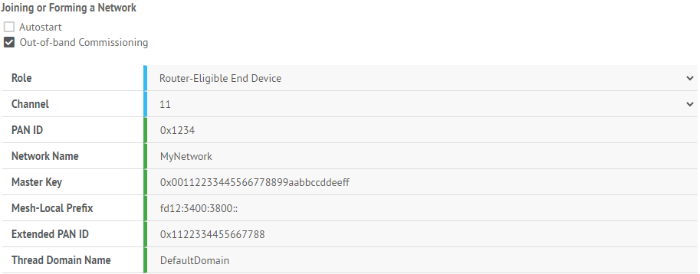**Activando**  este modo los parámetros a configurar de la red serán los mostrados en la siguiente imagen:
   2. **Desactivando** esta opción, los parámetros a configurar serán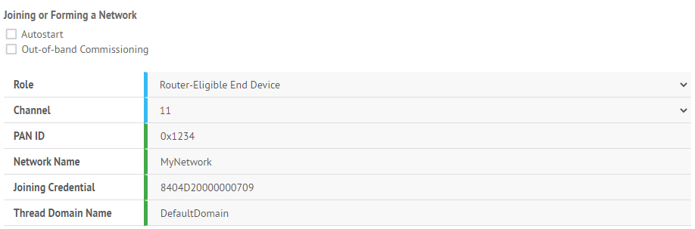:

#### Backbone Router Server (BBR).

Da la posibilidad de habilitar o deshabilitar la función BBR. De igual manera, el administrador de la red podrá configurar los parámetros específicos que usará el Servidor del Border Router.

#### Prefijo de Red (Network Prefix)

Esta opción activa la configuración manual del prefijo de la red, el cuál será usado en la red Thread. El usuario puede decidir entre diferentes opciones como será el direccionamiento IPv6 de los nodos dentro de la red, como DHCP o SLAAC. Si el BBR está activado, la opción de prefijo DUA será activada.

Una vez configurado el Border Router con los parámetros deseados, **“Guardar”** los cambios.

### Inicio del Border Router (Start-up).

Iremos a la pestaña “KiBRA” en el menú para encender el “Border Router Engine”.

Después de clickear en el botón de Start, el Border Router se unirá a la red seleccionada o formará una nueva, según los ajustes configurados por el administrador.

Si volvemos al submenú de “Settings” (Ajustes), es posible ver el resto de parámetros de la configuración de la red Thread que han sido configurados, ya sea por el administrador o automáticamente en el arranque.

En esta pestaña, podemos coger la información necesaria para que otros dispositivos puedan unirse a la misma red. Esto se podrá gracias al botón situado en la esquina inferior derecha llamado “Export Settings”, el cuál permite copiar la información de “commissioning”, requerida para la configuración del nuevo dispositivo e introducirlo en la red, utilizando comandos KiNOS.

### Servicios

El administrador de la red podrá ver que servicios están siendo provistos por el Border Router en cada momento y su estado en el submenú “Services” por debajo del menú “KiBRA”. Hay cuatro posibles servicios que el Border Router es capaz de proveer.

#### Servidor Backbone Router

Cuando la opción “Backbone Router Server” esté habilitada en el menú de “Settings”, los datos relacionados aparecerán en esta página.

#### DHCP

Si la opción DHCP se activa al configurar el prefijo de red, la siguiente página mostrará una lista de los nodos que han adquirido una dirección IPv6 vía DHCP y cuál es.

#### NAT64

Siempre que haya una dirección IPv4 configurada en la interfaz externa, esta será usada para realizar una función de NAT64 en el Border Router. La tabla de la sesión NAT se mostrará en esta pestaña.

#### Commissioner

El Border Router puede hacer también de comisario dentro de la red Thread. Una vez esta función está activada, el administrador de la red, puede activar la dirección de datos para permitir que se puedan unir nuevos dispositivos a la red.

### Visual Networtk

El mapa de topología de red es un mapa que permite al administrador de la red ver el Layout físico de los dispositivos conectados. Este mapa con la topología de la red es muy útil para entender cómo se han conectado los dispositivos unos a otros y así entender las mejores técnicas para los problemas.

### Logs

El administrador puede ver dentro de los logs del sistema en el submenú “Logs” por debajo del menú “KiBRA”. Se permite filtrar logs por nivel de gravedad/severidad y categoría.

## Breve resumen

De cara a tener un mayor conocimiento sobre cómo funciona KTBRN1, a continuación se dará una detallada descripción del sistema, que herramientas hay disponibles y algunos consejos para solucionar problemas.

### Sistema de ficheros avanzado

El dispositivo KTBRN1 es un sistema basado en Linux, el cuál tiene la peculiaridad que su sistema de ficheros está corriendo desde una tarjeta SD. Esto supone un gran desafío a la hora de garantizar la fiabilidad y el rendimiento del sistema.

Las tarjetas SD son propensas a dañarse o corromperse, implicando a la perdida de ficheros almacenados y otros datos. Además, tienen una vida útil, tiempo a partir del cual pueden dañarse.

Kirale Technologies ha diseñado un avanzado sistema de ficheros para superar estos inconvenientes de manera eficaz. Este diseño monta la partición de “solo lectura” y todos los ficheros que son escritos no son realmente escritos en el disco pero permanecen en la RAM. De esta manera el sistema de ficheros no se corromperá porque al reiniciarse vuelve a tener la imagen antigua. Por otro lado, una sincronización software escribirá estos ficheros que deben de permanecer actualizados y reflejar así los cambios después del reinicio.

### Servicios críticos

Hay dos servicios críticos corriendo en el dispositivo KTBRN1. Por un lado el servicio “kibra”, el cual se encarga de todas las funcionalidades de Border Router, mientras que por otro lado está el servicio de “ajenti”, el cual gestiona el Panel de Administración Web. Ambas son aplicaciones Python instaladas en entorno virtual.

Usando comandos comunes de Linux, el administrador podrá saber el estado de ambos servicios y reiniciarlos si es necesario.

*root@KTBRN1:~# service kibra (status | start | stop | restart)*

*root@KTBRN1:~# service ajenti (status | start | stop | restart)*

El administrador puede iniciar manualmente la aplicación “kibra” usando los siguientes comandos:

*root@KTBRN1:~# service kibra stop*

*root@KTBRN1:~# source /opt/kirale/py3env/bin/activate*

*(py3env) root@KTBRN1:~# python -m kibra –-log debug*

En el caso de la aplicación “ajenti”, los comandos a utilizar son:

*root@KTBRN1:~# service ajenti stop*

*root@KTBRN1:~# source /opt/kirale/py2env/bin/activate*

*(py2env) root@KTBRN1:~# ajenti-panel –dev*

### Comunicación entre Procesos

El Panel de Administración Web y KiBRA se comunican constantemente entre ellos a través de un puerto local TCP.

# Configuración módulo KTWM102

En este capítulo hablaremos sobre como configurar los módulos KTWM102, tanto la configuración para poder acceder a él desde el ordenador como los parámetros a configurar para poder conectar el dispositivo a una red. Esto último se explicará tanto para configurarlo a través del PC por conexión USB, como a través de un microcontrolador vía UART.

***Nota:*** *Este procedimiento es para los dispositivos KTDG102 Evaluation Dongles, los cuales añaden al KTWM102 el circuito necesario para poder conectarlos a un ordenador vía USB. En caso de usar un módulo KTWM102, se deberá diseñar un circuito con conector USB para poder conectarlo. Una vez realizado el circuito, seguir el mismo procedimiento explicado a continuación.*

## Instalación de Drivers USB y del Bootloader.

Conectar el dispositivo a un puerto USB disponible del ordenador. Si aún no hay una imagen firmware valida grabada en el dispositivo, el Led del Dongle, empezará a parpadear rápidamente. Esto indica que el dispositivo ha entrado en modo DFU y está esperando una actualización de firmware. El administrador de dispositivos mostrará el dispositivo como “*KiNOS Boot DFU”* en la pestaña de “*Otros dispositivos*”.

### Windows

Los sistemas Windows requieren instalar manualmente los drivers USB para los KTDG102 (solo será necesario la primera vez). En algunos casos, el dispositivo KiNOS Boot DFU puede instalarse automáticamente con los drivers genéricos de Windows, pero se necesitará reemplazarlos.

Para instalar o reemplazar los drivers, necesitaremos una herramienta gratuita llamada **Zadig**. Esta herramienta puede descargarse de la página de Zadig <https://zadig.akeo.ie/>. Esta aplicación es para instalar una “libusb” compatible con el dispositivo.

Abrir Zadig (no necesita de instalación). En caso de que salte el aviso de una ventana UAC (User Account Control), seleccionar “Yes” o “Sí”.

Una vez esté Zadig corriendo, deberán aparecer las interfaces KiNOS en la lista desplegable. Es posible conectar el dispositivo incluso después de haber abierto Zadig, la lista se actualizará automáticamente. En caso de que no aparezca, probablemente sea que ya haya algún driver instalado. Para verlo, ir al menú de “***Options***” y seleccionar “***List All Devices***”.

Seleccionar KiNOS Boot DFU en la lista despegable, y seleccionar el driver “liusbK” y pinchar en “***Install / Replace Driver***”.

El proceso tomará alrededor de un segundo y el resultado será un mensaje de éxito:

Ahora, en el *Administrador de Dispositivos*, el KiNOS Boot DFU deberá salir de la siguiente manera:

### Linux / Mac OS

No se necesita instalación de ningún driver específico para sistemas basados en Linux con versión de Kernel superior a 2.6.22 ni para sistemas MAC OS X desde la versión 10.4 (Tiger).

## Install “dfu-util”

El protocolo usado para cargar el Firmware a los dispositivos Kirale KTDG USB Dongle a través de interfaz USB es el estándar **DFU 1.1.** Descargar “dfu-util” e instalarlo.

1. En Windos: descargar de <http://dfu-util.sourceforge.net/> y extraerlo en la carpeta deseada.
2. En MAC OS:

$ brew install dfu-util

([Get Brew](https://brew.sh/))

1. En Linux:

$ sudo apt install dfu-util

## Actualización de Firmware

Abrir dfu-util desde la ventana de comandos y listar los dispositivos conectados para encontrar el dispositivo deseado. El USB Product ID par un dispositivo KiNOS DFU en modo bootloader es **0000**.

|  |
| --- |
| $ dfu-util –-list  Found DFU: [2def:0000] ver=0100, devnum=8, cfg=1, intf=0, path=”1-1.4.3″, alt=0, name=”KiNOS DFU”, serial=”8404D2000000045B”  Found Runtime: [2def:0102] ver=0100, devnum=9, cfg=1, intf=0, path=”1-1.4.4″, alt=0, name=”KiNOS DFU”, serial=”8404D2000000045C” |

Flashear el fichero del firmware al dispositivo deseado (especificando el número de serie). Esta transferencia del archivo puede tardar varios segundos.

|  |
| --- |
| $ dfu-util --download KiNOS-GEN-KTWM102-1.1.6533.62822.dfu --serial 8404D2000000045B  Match vendor ID from file: 2def  Match product ID from file: 0000  Opening DFU capable USB device...  ID 2def:0000  Run-time device DFU version 0110  Claiming USB DFU Interface...  Setting Alternate Setting #0 ...  Determining device status: state = dfuIDLE, status = 0  dfuIDLE, continuing  DFU mode device DFU version 0110  Device returned transfer size 64  Copying data from PC to DFU device  Download [=========================] 100% 245628 bytes  Download done.  state(6) = dfuMANIFEST-SYNC, status(0) = No error condition is present  unable to read DFU status after completion |

Una vez dfu-util ha terminado la transferencia del firmware, el KTDG USB Dongle se reiniciará y empezará a aplicar el nuevo firmware en la memoria flash interna (parpadeo rápido del led). Esto puede tardar varios segundos. Cuando el led empiece a parpadear lentamente, de manera estable, el flasheo del firmware ha terminado y el firmware KiNOS empieza a operar en el modo de runtime.